Kameradaten

VFOV / 2 = arctan(9/26) = 19,1° ; HFOV / 2 = arctan(13,5/22,9) = 30,5°; H = 118 mm
α = 3,7°

Link

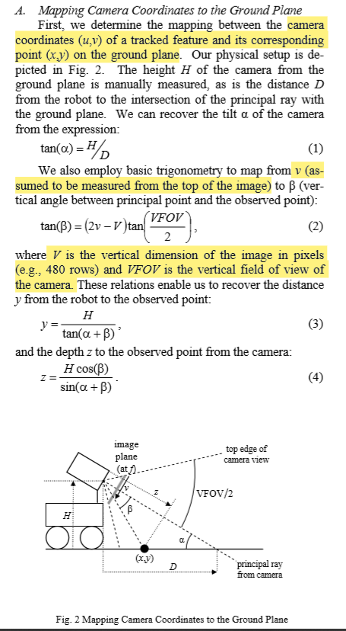

Z
Ziel: Feststellen ob Punkt gehört Bodenfläche oder nicht.
- Abstände vor Bewegung (β1)
- Abstände nach Bewegung (β2)
- Mittelwert vom Weg finden für alle Punkte
- Weg für die Punkte finden (Weg berechnen) oder Höhe aus Δβ
- Fehler Anzeigen
- Kann man ohne Bewegung Winkel α ändern

Bewegung parallel zu FOC

in wie viel Schritten (Frames) wird Kontakt zu Kameraebene.

Bewegung mit Winkelversatz zu FOC
Dann spielt eine Rolle wo Befindet sich den Punkt radial.
α
β
d [mm]
R [mm]
l [mm]
f [px]
m [px]
x [px]

Störungsbewegungen ausrechnen.
Zu Störungsbewegungen gehören:
- Schwankungen rauf, runter, links, rechts. Dass konnte ausgerechnet werden indem wird ermittelt Histogramm für Verschiebungsvektor (Richtung und Länge). Wichtig zu ermitteln welche grenzen sind notwendig für Histogramm. Also welche Verschiebungen zum Auswertung nehmen oder einfach alle?
- Muster überprüfen auf translationalbewegung.
- Mechanische Bildstabilisierung
- Roboter aufbauen und mit dem Video aufnehmen.
- Zur Berechnung obere Bildhälfte verwenden.

